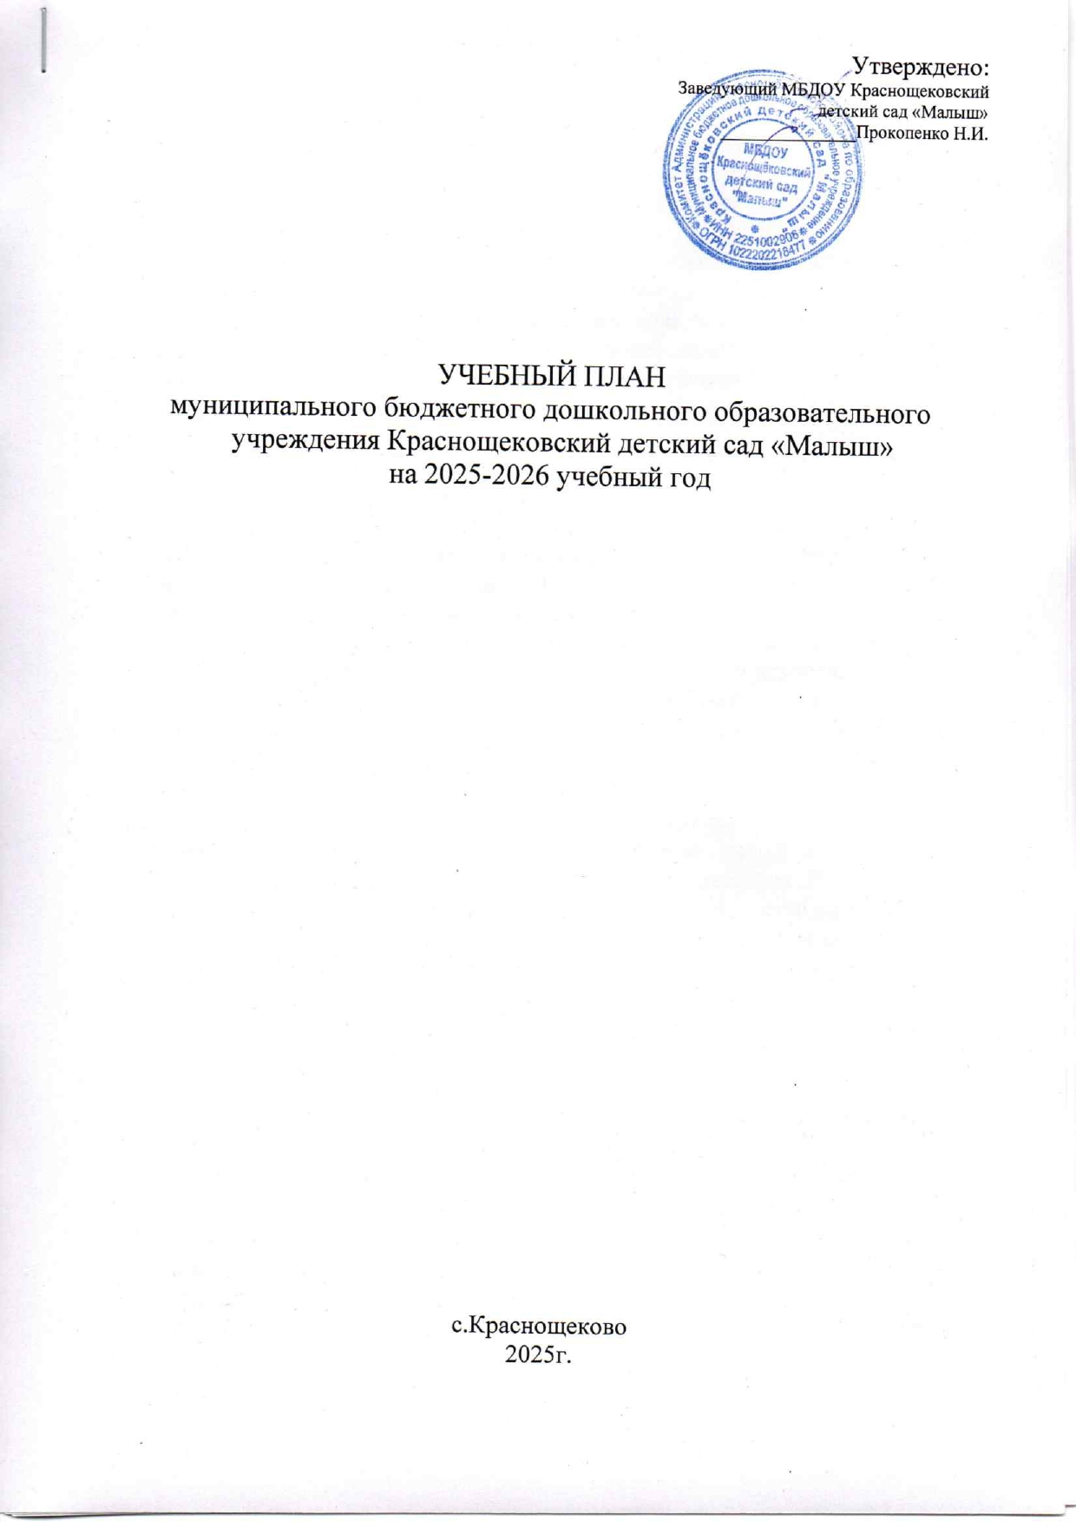

Пояснительная записка
Учебный план – нормативный документ, содержащий структуру образовательной деятельности дошкольного образовательного учреждения с учетом его специфики, учебно-методического, материально-технического оснащения и кадрового потенциала. Данный учебный план определяет максимальный объем учебной нагрузки, распределяет время для реализации образовательной деятельности в группах детей.
Целостность педагогического процесса в учреждении обеспечивается путем реализации основной образовательной программы дошкольного образования МБДОУ Краснощековский детский сад «Малыш», разрабатываемой в соответствии с требованиями федерального государственного образовательного стандарта дошкольного образования (далее – ФГОС ДО) и федеральной образовательной программы дошкольного образования (далее - ФОП ДО), с учётом содержания программы дошкольного образования «От рождения до школы» (под ред. Н. Е. Вераксы, Т. С. Комаровой, Э. М. Дорофеевой) и адаптированной образовательной программы МБДОУ Краснощековский детский сад «Малыш», разработанной в соответствии с требованиями федерального государственного образовательного стандарта дошкольного образования (далее – ФГОС ДО) и федеральной адаптированной образовательной программы дошкольного образования (далее - ФАОП ДО). Нормативной базой для составления учебного плана МБДОУ являются:
− Федеральный закон Российской Федерации от 29 декабря 2012 г. К273-Ф3 "Об образовании в Российской Федерации" (с изменениями и дополнениями), − Федеральный государственный образовательный стандарт дошкольного образования (Приказ Министерства образования и науки РФ от 17 октября 2013 г. № 1155),
− Приказ Министерства просвещения Российской Федерации от 08.11.2022 №955 «О внесении изменений в некоторые приказы Министерства образования и науки РФ и Министерства просвещения РФ, касающиеся федеральных государственных образовательных стандартов общего образования и образования обучающихся с ограниченными возможностями здоровья и умственной отсталостью (интеллектуальными нарушениями)», − Приказ Минпросвещения России от 25.11.2022 г. №1028 «Об утверждении федеральной образовательной программы дошкольного образования»,
− Приказ Министерства просвещения Российской Федерации от 24.11.2022 №1022 «Об утверждении федеральной адаптированной образовательной программы дошкольного образования для обучающихся с ограниченными возможностями здоровья»,
− Санитарные правила и нормы СанПиН 1.2.3685-21 «Гигиенические нормативы и требования к обеспечению безопасности и (или) безвредности для человека факторов среды обитания», утверждённые Постановлением Главного государственного санитарного врача Российской Федерации от 28.01.2021 г. № 2),
− Санитарные правила СП 2.4.1.3648-20, «Санитарно-эпидемиологические требования к организациям воспитания и обучения, отдыха и оздоровления детей и молодёжи», утверждённые Постановлением Главного государственного санитарного врача Российской Федерации от 28.09.2020 г. № 28,
− Устав МБДОУ краснощековский детский сад «Малыш»,
− Лицензия на осуществление образовательной деятельности.
Основные цели учебного плана:
− регламентировать организацию образовательного процесса;
− установить формы и виды организации образовательного процесса;
− определить количество недельной образовательной нагрузки по каждой возрастной группе.
Распределение количества образовательной деятельности основано на принципах:
− соблюдения права воспитанников на дошкольное образование;
− дифференциации и вариативности, которое обеспечивает использование в педагогическом процессе модульный подход;
− соотношения между обязательной части (не менее 60% от ее общего объема обязательной части Программы) и части, формируемой участниками образовательных отношений (не более 40%) частями учебного плана;
− сохранения преемственности между обязательной и вариативной частями;
- содержание регионального компонента образования, усвоение которого позволяет выпускникам ДОУ адаптироваться к условиям жизни в ближайшем социуме, проникнуться любовью к родной земле, воспитать у себя потребность в здоровом образе жизни, рациональном использовании природных богатств, в охране окружающей среды.
Образовательная деятельность строится с учетом основных принципов государственной политики Российской Федерации в области образования:
1) полноценное проживание ребенком всех этапов детства (младенческого, раннего и дошкольного возраста), обогащение (амплификация) детского развития;
2) построение образовательной деятельности на основе индивидуальных особенностей каждого ребенка, при котором сам ребенок становится активным в выборе содержания своего образования, становится субъектом образования (далее - индивидуализация дошкольного образования);
3) содействие и сотрудничество детей и взрослых, признание ребенка полноценным участником (субъектом) образовательных отношений;
4) поддержка инициативы детей в различных видах деятельности;
5) сотрудничество Организации с семьей;
6) приобщение детей к социокультурным нормам, традициям семьи, общества и государства;
7) формирование познавательных интересов и познавательных действий ребенка в различных видах деятельности;
8) возрастная адекватность дошкольного образования (соответствие условий, требований, методов возрасту и особенностям развития);
9) учет этнокультурной ситуации развития детей.
Реализация содержания воспитания и обучения детей дошкольного возраста определяется основной образовательной программой дошкольного образования муниципального дошкольного образовательного учреждения Краснощековский детский сад «Малыш».
Программное обеспечение
Учебный план соответствует федеральной образовательной программе дошкольного образования (далее – Программа), является ее составной частью Программа гарантирует ребенку получение комплекса образовательных услуг и направлена на решение следующих задач:
- охрана и укрепление физического и психического здоровья детей(в том числе их эмоционального благополучия);
- сохранение и поддержка индивидуальности ребенка, развитие индивидуальных способностей и творческого потенциала каждого ребенка как субъекта отношений с людьми, миром и самим собой;
- формирование общей культуры воспитанников, развитие их нравственных, интеллектуальных, физических, эстетических качеств, инициативности, самостоятельности и ответственности, формирование предпосылок к учебной деятельности.

Программно-целевые основания, положенные в основу учебного плана непосредственной образовательной деятельности
Основными задачами учебного плана образовательной деятельности являются:
- Регулирование объема образовательной нагрузки по всем возрастным группам.
- Реализация Федерального государственного стандарта дошкольного образования.
Основным средством регулирования объема образовательной нагрузки является распределение времени на реализацию Программы (НОД, совместной деятельности в ходе режимных моментов, свободной деятельности детей), которое позволяет распределить программный материал на весь учебный год и обеспечить целостность педагогического процесса в условиях вариативности.
Содержание воспитательно-образовательного процесса включает совокупность пяти образовательных областей:
- Образовательная область «Социально-коммуникативное развитие»
- социализация, развитие общения, нравственное воспитание;
- ребенок в семье и сообществе, патриотическое воспитание;
- самообслуживание, самостоятельность, трудовое воспитание;
- формирование основ безопасности.
- Образовательная область «Познавательное развитие»
- развитие познавательно-исследовательской деятельности;
- приобщение к социокультурным ценностям;
- формирование элементарных математических представлений;
- ознакомление с миром природы.
- Образовательная область «Речевое развитие»
- развитие речи;
- художественная литература.
- Образовательная область «Художественно-эстетическое развитие»
- приобщение к искусству;
- изобразительная деятельность;
- конструктивно-модельная деятельность;
- музыкально-художественная деятельность.
- Образовательная область «Физическое развитие»
- формирование начальных представлений о здоровом образе жизни;
- физическая культура.

2.Регламентирование воспитательно-образовательного процесса ДОУ
Режим работы ДОУ
МБДОУ Краснощековский детский сад «Малыш» работает в режиме полного рабочего дня с 10,5 часовым пребыванием детей с 8.00 до 18.00 часов в соответствии с Уставом ДОУ. Длительность рабочей недели составляет 5 дней с выходными днями (суббота, воскресенье, праздничные дни, установленные Законодательством РФ. В 2025 – 2026 учебном году функционируют 10 возрастных групп от 2 до 7 лет.

№ | Возраст детей | Количество групп | Название группы
1 | с 2 до 3 лет | 2 | 1 младшая группа
2 | с 3 до 4 лет | 2 | 2 младшая группа
3 | с 4 до 5 лет | 2 | средняя группа
4 | с 5 до 6 лет | 2 | старшая группа
5 | с 6 до 7 лет | 2 | подготовительная группа

- Структура образовательного процесса ДОУ

Учебный план состоит для первой младшей группы из 35 недель, для второй младшей, средней, старшей и подготовительной к школе групп 36 недель с учетом каникулярного режима деятельности учреждения. Ясли как называютя

- с 01 сентября 2025г. по 12 сентября 2025г. – адаптационный период
- с 01 сентября 2025г. по 02 февраля 2026г. – учебный период
- с 02.02.2026г. по 13.02.2026г. – зимние каникулы
- с 16 февраля 2026г. по 22 мая 2026г. – учебный период (для младших групп) и по 29.05.2026г. (для старших групп).
- С 01.06.2026г. по 29.08.2026г. – летние каникулы.
- Продолжительность и допустимый объем непосредственно-образовательной деятельности

Образовательная деятельность с детьми старшего возраста может проводиться во вторую половину дня после дневного сна. Ее продолжительность – 25 – 30 минут не чаще 2-3 раз в неделю.
В середине НОД проводятся физминутки продолжительностью 2-3 минуты. В перерывах между НОД проводятся физкультурные паузы –не менее 10 минут.
Недельная образовательная нагрузка:
- в первой младшей группе – 1 час 50 минут.
- во второй младшей группе – 2 часа 30 минут.
- в средней группе – 3 часа 50 минут с учетом дополнительного образования.
- в старшей группе – 5 часов 25 минут с учетом дополнительного образования.
- в подготовительной группе – 7 часов 30 минут с учетом дополнительного образования.
Педагогическая диагностика результативности работы педагогов с воспитанниками проводится два раза в год:
- с 06 октября 2025г по 10 октября 2025г
- с 11 мая 2026г –по 15 мая 2026г

Примерное распределение образовательной деятельности в ходе режимных моментов (совместной деятельности педагога с детьми)
Формы образовательной деятельности в режимных моментах | Количество форм образовательной деятельности и культурных практик в неделю
Формы образовательной деятельности в режимных моментах | 1 младшая группа | 2 младшая группа | Средняя группа | Старшая группа | Подготовительная к школе группа
Общение
Ситуации общения воспитателя с детьми и накопления положительного социальноэмоционального опыта | Ежедневно, в течение дня | Ежедневно, в течение дня | Ежедневно, в течение дня | Ежедневно, в течение дня | Ежедневно, в течение дня
Беседы и разговоры с детьми по их интересам | Ежедневно, в течение дня | Ежедневно, в течение дня | Ежедневно, в течение дня | Ежедневно, в течение дня | Ежедневно, в течение дня
Игровая деятельность, включая сюжетно-ролевую игру с правилами и другие виды игр
Индивидуальные игры с детьми (сюжетноролевая, режиссерская, игра-драматизация, строительно-конструктивные игры) | Ежедневно | Ежедневно | Ежедневно | 3 раза в неделю
Совместная игра воспитателя и детей (сюжетноролевая, режиссерская, игра-драматизация, строительно-конструктивные игры) | Ежедневно | 2 раза в неделю | 3 раза в неделю | 2 раза в неделю
Театрализованные игры | 1 раз в неделю | 1 раз в неделю | 1 раз в неделю | 1 раз в неделю | 1 раз в неделю
Досуг здоровья и подвижных игр |  | 1 раз в 2 недели | 1 раз в 2 недели | 1 раз в 2 недели | 1 раз в 2 недели
Подвижные и малоподвижные игры | Ежедневно | Ежедневно | Ежедневно | Ежедневно | Ежедневно
Познавательная и исследовательская деятельность
Опыты, эксперименты, наблюдения (в том числе экологической направленности) | 1 раз в неделю | 1 раз в неделю | 1 раз в неделю | 1 раз в 2 недели | 1 раз в 2 недели
Наблюдения за природой (на прогулке) | Ежедневно
Формы творческой активности, обеспечивающей художественно-эстетическое развитие детей
Творческая мастерская (художественный труд по интересам) | - | - | - | 1 раз в неделю
Чтение литературных произведений | Ежедневно | Ежедневно | Ежедневно | Ежедневно | Ежедневно
Самообслуживание и элементарный бытовой труд
Самообслуживание | Ежедневно | Ежедневно | Ежедневно | Ежедневно | Ежедневно
Трудовые поручения (индивидуально и подгруппами) | - | Ежедневно | Ежедневно | Ежедневно | Ежедневно
Трудовые поручения (общий и совместный труд) | - | - | - | 1 раз в неделю | 1 раз в 2 недели

Примерное распределение самостоятельной деятельности детей в течение дня

Режимные моменты | Распределение времени в течении дня
Режимные моменты | младшая группа | средняя группа | старшая группа | подготовительная группа
Игры, общение, деятельность по интересам во время утреннего приема | до 10 минут | до 25 минут | до 40 минут | до 50 минут
Самостоятельные игры  в 1-й половине дня | до 20 минут |  | до 15 минут
Подготовка к прогулке, самостоятельная деятельность на прогулке | до 30 минут |  | до 40 минут
Самостоятельные игры, досуги, общение и деятельность по интересам во 2-й половине дня | до 20 минут |  | до 20 минут
Подготовка к прогулке, самостоятельная деятельность на прогулке | до 20 минут |  | до 30 минут
Игры перед уходом домой | до 15 минут | до 25 минут | до минут 40 | до минут50

